69

Agrupación Política Nacional Jacinto López Moreno, A.C.

4.69 Agrupación Política Nacional Jacinto López Moreno, A.C.

El día 12 de mayo de 2006, la Agrupación Política Nacional Jacinto López Moreno, A.C. entregó en tiempo y forma, el Informe Anual sobre el origen y destino de los recursos que recibió durante el ejercicio de 2005 en la Secretaría Técnica de la Comisión de Fiscalización de los Recursos de los Partidos y Agrupaciones Políticas, de conformidad con lo establecido en el artículo 35, párrafos 11 y 12, del Código Federal de Instituciones y Procedimientos Electorales, y el artículo 12.1 del Reglamento que Establece los Lineamientos, Formatos, Instructivos, Catálogo de Cuentas y Guía Contabilizadora Aplicables a las Agrupaciones Políticas Nacionales en el Registro de sus Ingresos y Egresos y en la Presentación de sus Informes, aprobado por el Consejo General del Instituto Federal Electoral en sesión del 17 de diciembre de 1999, vigente a partir del 1° de enero de 2000.

4.69.1 Inicio de los Trabajos de Revisión

El día 12 de mayo de 2006 se dio inicio a los trabajos de revisión de las cifras consignadas en el Informe Anual “IA-APN”. Mediante oficio STCFRPAP/251/06 del 16 de febrero de 2006 recibido por la Agrupación Política el 27 del mismo mes y año, la Secretaría Técnica de la Comisión de Fiscalización solicitó a la Agrupación que remitiera los registros contables correspondientes al ejercicio de 2005, así como la documentación comprobatoria soporte de dichos registros, a fin de verificar las cifras consignadas en su Informe Anual “IA-APN” y sus formatos anexos, tal como lo establecen los artículos 38, párrafo 1, inciso k) y 49-A, párrafo 2, inciso a), en relación con el 34, párrafo 4, del Código Federal de Instituciones y Procedimientos Electorales, así como 12.4 y 14.2 del Reglamento de la materia.

Mediante escrito sin número del 12 de mayo de 2006, la Agrupación presentó la siguiente documentación:

“1.- Formato IA-APN

- Documentación Comprobatoria del Ejercicio 2005 incluyendo Pólizas de Ingresos, Egresos y Diario respectivas del Folio 1 al 227.

- Estados de Cuenta Bancarios y Conciliaciones Bancarias de Enero a Diciembre 2005.

- Balanzas de Comprobación Mensuales y Estados Financieros de Enero a Diciembre 2005.

- Integración de Activo Fijo.

- Auxiliares Contables de Ingresos y Egresos de Enero a Diciembre de 2005.

- Kardex, Notas de Entrada y Salida de Almacén.

- Dos Ejemplares de cada una de las Publicaciones Mensuales y Trimestrales correspondientes a la Actividad de Tareas Editoriales del Ejercicio 2005.”

Por su parte, la Secretaría Técnica de la Comisión de Fiscalización de los Recursos de los Partidos y Agrupaciones Políticas, mediante oficio STCFRPAP/535/06 del 26 de abril de 2006, recibido por la Agrupación el 12 de mayo del mismo año, nombró a la C.P. Sonia Pérez Leyva como persona comisionada para realizar la revisión a su Informe Anual. El acta de inicio de los trabajos se levantó el 12 de mayo de 2006 (Anexo 1).

4.69.2 Ingresos

La Agrupación reportó inicialmente en su Informe Anual, Ingresos por $474,681.90, que fueron clasificados de la siguiente forma:

CONCEPTO |  | PARCIAL | IMPORTE | %
1. | Saldo Inicial |  | $3,037.11 | 0.64
2. | Financiamiento Público |  | 333,994.79 | 70.36
3. | Financiamiento por los Asociados y Simpatizantes |  | 137,650.00 | 29.00
 | Efectivo (Recuperación Anticipos) | $137,650.00
 | Especie | 0.00
4. | Autofinanciamiento |  | 0.00 | 0.00
5. | Financiamiento por Rendimientos Financieros, Fondos y Fideicomisos |  | 0.00 | 0.00
Total de Ingresos |  |  | $474,681.90 | 100.00

Mediante oficio STCFRPAP/1533/06 (Anexo 3) del 25 de julio de 2006, recibido por la Agrupación el 28 del mismo mes y año, se le solicitó una serie de aclaraciones, correcciones y documentos relacionados al rubro de Ingresos.

Derivado de las observaciones realizadas con escrito sin número presentado en forma extemporánea el 14 de agosto de 2006 (Anexo 4), la Agrupación proporcionó las aclaraciones, correcciones y documentación solicitada.

Con base en sus respuestas, la Agrupación modificó su Informe Anual disminuyendo las cifras reportadas inicialmente por $137,650.00, en dicho rubro.

En consecuencia, con escrito sin número presentado en forma extemporánea el 14 de agosto de 2006 (Anexo 4), la Agrupación presentó una segunda versión del Informe Anual (Anexo 2), que en la parte relativa a Ingresos muestra las siguientes cifras:

CONCEPTO |  | PARCIAL | IMPORTE | %
1. | Saldo Inicial |  | $3,037.11 | 0.90
2. | Financiamiento Público |  | 333,994.79 | 99.10
3. | Financiamiento por los Asociados y Simpatizantes |  | 0.00 | 0.00
 | Efectivo | $0.00
 | Especie | 0.00
4. | Autofinanciamiento |  | 0.00 | 0.00
5. | Financiamiento por Rendimientos Financieros, Fondos y Fideicomisos |  | 0.00 | 0.00
Total de Ingresos |  |  | $337,031.90 | 100.00

Verificación Documental

La Secretaría Técnica llevó a cabo la verificación del 100% de los Ingresos reportados, determinándose que la documentación que los ampara son fichas de depósito, estados de cuenta bancarios y pólizas contables, que cumplen con los requisitos establecidos en el Reglamento en la materia.

4.69.3 Egresos

La Agrupación reportó inicialmente en su Informe Anual, Egresos por un monto de $489,074.31, integrados de la siguiente manera:

CONCEPTO |  | PARCIAL | IMPORTE | %
A) | Gastos en Actividades Ordinarias Permanentes |  | $29,809.31 | 6.09
B) | Gastos por Actividades Específicas |  | 400,400.00 | 81.87
 | Educación y Capacitación Política | $0.00
 | Investigación Socioeconómica y Política | 60,000.00
 | Tareas Editoriales | 340,400.00
C) | Aportaciones a Campañas Políticas |  | 0.00 | 0.00
D) | Pago de Impuestos Mensuales |  | 58,865.00 | 12.04
Total Egresos |  |  | $489,074.31 | 100.00

Mediante oficio STCFRPAP/1533/06 (Anexo 3) del 25 de julio de 2006, recibido por la Agrupación el 28 del mismo mes y año, se le solicitó una serie de aclaraciones, correcciones y documentos relacionados al rubro de Egresos.

Derivado de las observaciones realizadas con escrito sin número presentado en forma extemporánea el 14 de agosto de 2006,
(Anexo 4) la Agrupación proporcionó las aclaraciones, correcciones y documentación solicitada.

Con base en sus respuestas, la Agrupación modificó su Informe Anual disminuyendo las cifras reportadas inicialmente por $38,483.30 en dicho rubro.

En consecuencia, con escrito sin número presentado en forma extemporánea el 14 de agosto de 2006 (Anexo 4), la Agrupación presentó una segunda versión del Informe Anual (Anexo 2), que en la parte relativa a Egresos muestra las siguientes cifras:

CONCEPTO |  | PARCIAL | IMPORTE | %
A) | Gastos en Actividades Ordinarias Permanentes |  | $49,960.31 | 11.09
B) | Gastos por Actividades Específicas |  | 400,630.70 | 88.91
 | Educación y Capacitación Política | $0.00
 | Investigación Socioeconómica y Política | 72,762.70
 | Tareas Editoriales | 327,868.00
C) | Aportaciones a Campañas Políticas |  | 0.00 | 0.00
Total Egresos |  |  | $450,591.01 | 100.00

4.69.3.1 Gastos en Actividades Ordinarias Permanentes

En este rubro la Agrupación reportó en su Informe Anual un monto de $49,960.31, integrado por los conceptos que se detallan a continuación:

CONCEPTO | IMPORTE
Materiales y Suministros | $1,552.50
Servicios Generales | 48,407.81
TOTAL | $49,960.31

Verificación Documental

Con base en los criterios de revisión establecidos por la Comisión de Fiscalización, se revisó la cantidad de $49,960.31 que representa el 100% de los egresos reportados en este rubro por la Agrupación, constatándose que la documentación que lo ampara corresponde a facturas de proveedores y recibos por consumo de energía eléctrica, los cuales cumplen con lo establecido en el Reglamento de la materia.

Órganos Directivos de la Agrupación

De la verificación a la balanza de comprobación al 31 de diciembre de 2005, no se observó registro alguno de las remuneraciones al personal que integró los órganos directivos a nivel nacional de la Agrupación, reportado ante el Instituto Federal Electoral, específicamente en la Dirección Ejecutiva de Prerrogativas y Partidos Políticos. Las personas no localizadas, se detallaron en el oficio STCFRPAP/1533/06
(Anexo 3).

En consecuencia, se solicitó a la Agrupación lo siguiente:

- Indicara la forma en que se remuneró a las personas citadas.

- Presentara, en su caso, las pólizas, auxiliares contables y balanzas de comprobación a último nivel, donde se reflejaran los registros contables correspondientes.

- Proporcionara los comprobantes originales de dichos pagos.

- Presentara la copia de los cheques y los estados de cuenta bancarios donde aparecieran cobrados los mismos.

- Presentara las aclaraciones que a su derecho convinieran.

Lo anterior, de conformidad con lo dispuesto en los artículos 38, párrafo 1, inciso k), 49-A, párrafo 1, inciso a), fracción II, en relación con el 34, párrafo 4 del Código Federal de Instituciones y Procedimientos Electorales, así como 7.1, 10.1 y 14.2 del Reglamento de mérito, en concordancia con el numeral 102, párrafo primero de la Ley del Impuesto Sobre la Renta.

La solicitud antes citada fue notificada mediante oficio STCFRPAP/1533/06 (Anexo 3) del 25 de julio de 2006, recibido por la Agrupación el 28 del mismo mes y año.

En consecuencia, con escrito sin número presentado en forma extemporánea el 14 de agosto de 2006 (Anexo 4), la Agrupación manifestó lo que a la letra se transcribe:

“En relación a la cuenta servicios personales en el que nos solicita la aclaración correspondiente a la forma de pago del personal que integra los órganos directivos, procedemos a comentar que los integrantes de esta Agrupación realizan una labor social, por lo que no se tiene contemplado renumerar con algún ingreso salarial la función que desempeñan, por tal motivo no existen registros contables, ni pólizas por este concepto.”

La respuesta de la Agrupación se consideró satisfactoria. Por tal razón, la observación quedó subsanada.

4.69.3.2 Gastos en Actividades Específicas

En este rubro, la Agrupación reportó en su Informe Anual un monto de $400,630.70, integrado por los conceptos que se detallan a continuación:

CONCEPTO | IMPORTE
Investigación Socioeconómica y Política | $72,762.70
Tareas Editoriales | 327,868.00
TOTAL | $400,630.70

Verificación Documental

Con base en los criterios de revisión establecidos por la Comisión de Fiscalización, se revisó la cantidad de $400,630.70 que representa el 100% de los egresos reportados en este rubro por la Agrupación, constatándose que la documentación que lo ampara corresponde a facturas de proveedores, recibos de honorarios profesionales, así como kardex con sus respectivas notas de entrada y salida de almacén, la cual cumple con lo establecido en el Reglamento de la materia.

Revisión a Proveedores

Se realizó la verificación de las operaciones de servicios realizados entre la Agrupación y el siguiente proveedor:

NOMBRE | No. DE OFICIO | FACTURAS | IMPORTE | CONFIRMA OPERACIONES CON FECHA
Daniel Balanzario Díaz | STCFRPAP/1634/06 | 16 | $340,400.00

Como se puede observar el proveedor detallado en el cuadro que antecede, a la fecha de elaboración del presente dictamen, no ha dado contestación al oficio remitido por la autoridad electoral.

Acreedores Diversos

De la verificación a la cuenta “Acreedores Diversos”, se observó que la Agrupación mantiene al 31 de diciembre de 2005 un saldo que proviene de ejercicios anteriores, como se detalla a continuación:

SUBCUENTA | SALDO AL 31 DE DICIEMBRE DE 2004 | SALDO AL 31 DE DICIEMBRE DE 2005
U.G.O.C.M. | $27,135.00 | $27,135.00
Daniel Balanzario Díaz | 2,200.00 | 2,200.00
TOTAL | $29,335.00 | $29,335.00

En consecuencia, se solicitó a la Agrupación lo siguiente.

- Indicara el motivo por el cual no ha llevado a cabo el pago a los acreedores antes citados.

- Presentara una integración detallada de los pasivos en comento con mención de montos, nombres, concepto y fechas, los cuales deberían estar debidamente registrados y soportados documentalmente y autorizados por el funcionario facultado de la Agrupación.

Lo anterior, de conformidad con lo dispuesto en los artículos 38, párrafo 1, inciso k), en relación con el 34, párrafo 4 del Código Federal de Instituciones y Procedimientos Electorales, así como 12.3, 14.2 y 21.1 del Reglamento de la materia, que a la letra establecen:

Artículo 34

“(…)

4. A las agrupaciones políticas nacionales les será aplicable en lo conducente, lo dispuesto por los artículos 38, 49-A y 49-B, así como lo establecido en los párrafos 2 y 3 del artículo 49 de este Código.”

Artículo 38

“1. Son obligaciones de los partidos políticos nacionales:

(…)

k) Permitir la práctica de auditorías y verificaciones que ordene la comisión de consejeros a que se refiere el párrafo 6 del artículo 49 de este Código, así como entregar la documentación que la propia comisión les solicite respecto a sus ingresos y egresos;

(…).”

Artículo 12.3

“Si al final del ejercicio existiera un pasivo en la contabilidad de la agrupación, éste deberá integrarse detalladamente, con mención de montos, nombres, concepto y fechas. Dichos pasivos deberán estar debidamente registrados y soportados documentalmente y autorizados por los funcionarios facultados para ello en el manual de operaciones del órgano de finanzas de la agrupación.”

Artículo 14.2

“Durante el periodo de revisión de los informes, las agrupaciones políticas tendrán la obligación de permitir a la autoridad electoral el acceso a todos los documentos originales que soporten sus ingresos y egresos, así como a su contabilidad, incluidos sus estados financieros.”

Artículo 21.1

“La documentación señalada en este Reglamento como sustento de los ingresos y egresos de las agrupaciones políticas deberá ser conservada por éstas por el lapso de cinco años contado a partir de la fecha en que se publique en el Diario Oficial de la Federación el dictamen consolidado correspondiente. Dicha documentación deberá mantenerse a disposición de la Comisión de Fiscalización.”

La solicitud antes citada fue notificada mediante oficio STCFRPAP/1533/06 (Anexo 3) del 25 de julio de 2006, recibido por la Agrupación el 28 del mismo mes y año.

Al respecto, con escrito sin número presentado en forma extemporánea el 14 de agosto de 2006 (Anexo 4), la Agrupación manifestó lo que a la letra se transcribe:

“De la verificación a la cuenta de ‘Acreedores Diversos’ en donde nos observan que mantenemos un saldo al 31 de diciembre de 2005 mismo que proviene de ejercicios anteriores y nos piden que expliquemos el motivo por el cual no hemos llevado a cabo el pago de los acreedores antes citados, por lo que les comentamos que dichos saldos son depósitos entregados en garantía para respaldar trabajos que realicen en nuestro nombre para evitar daños a terceros o trabajos mal elaborados, estos importes serán reintegrados a los acreedores en el momento en que dejen de prestar sus servicios para nuestra agrupación, estos depósitos provienen del año de 1999 por lo que no contamos con el soporte, toda vez que la documentación ya no obra en nuestro poder por ser de una antigüedad mayor a cinco años, además que el programa contable utilizado era otro, y con fundamento a la Ley del Impuesto Sobre la Renta solo (sic) debemos conservar la documentación por cinco años.”

En cuanto a la aclaración del por qué no se ha llevado a cabo el pago a los acreedores antes citados, la respuesta de la Agrupación se consideró satisfactoria. Por tal razón, la observación quedó subsanada en cuanto a esta solicitud.

En cuanto a la integración detallada de los pasivos, aun cuando la Agrupación señala que no presentó la integración, así como la documentación soporte debido a que dichos saldos tienen una antigüedad mayor de cinco años, de la revisión a las balanzas de comprobación de ejercicios anteriores que obran en los archivos de la autoridad electoral se observó lo siguiente:

SUBCUENTA | SALDO DE:
 | EJERCICIOS ANTERIORES A 2000 | EJERCICIO 2001 | 31 DE DICIEMBRE DE 2004
U.G.O.C.M. | $14,000.00 | $13,135.00 | $27,135.00
Daniel Balanzario Díaz | 2,200.00 | 0.00 | 2,200.00
TOTAL | $16,200.00 | $13,135.00 | $29,335.00

- Por lo que se refiere a la columna “Ejercicios anteriores a 2000” por $16,200.00, la respuesta de la Agrupación se consideró satisfactoria debido a que son saldos con una antigüedad mayor a 5 años. Por tal razón, la observación quedó subsanada por dicho importe.

- En relación con la columna “Ejercicio 2001” como se puede observar se trata de un saldo con una antigüedad menor a 5 años. En consecuencia, al no presentar la documentación que dio origen al pasivo en comento, la Agrupación incumplió con lo dispuesto en los artículos 38, párrafo 1, inciso k), en relación con el 34, párrafo 4 del Código Federal de Instituciones y Procedimientos Electorales, así como 12.3 y 14.2 del Reglamento de la materia. Por tal razón, la observación se consideró no subsanada por $13,135.00.

Conclusiones Finales de la Revisión del Informe

- La Agrupación Política Nacional Jacinto López Moreno, A.C. presentó en tiempo y forma su Informe Anual, que fue revisado en una primera instancia para detectar errores y omisiones generales.

- Del total de los Ingresos reportados por la Agrupación en su Informe Anual, se revisó un importe de $337,031.90 que equivale al 100%, determinándose que la documentación que lo ampara (fichas de depósito, estados de cuenta bancarios y pólizas contables) está apegada a las normas aplicables y cumple con los requisitos establecidos, además de que su registro contable es adecuado.

- En las cuentas “Caja” y “Bancos”, la Agrupación reportó en sus registros contables al 31 de diciembre de 2005, un monto de ($14,392.41), mismo que será reportado como Saldo Inicial en el próximo ejercicio. Dicho saldo se integra de la siguiente manera:

CONCEPTO | IMPORTE
Caja | $500.00
Bancos | (14,892.41)
TOTAL | ($14,392.41)

- Del total de los Egresos reportados por la Agrupación se revisó un importe de $450,591.01 que equivale al 100%, determinándose que la documentación que lo ampara (facturas de proveedores, recibos de honorarios asimilados a sueldos, por servicios profesionales, recibos por pago de servicios telefónicos, así como kardex con sus respectivas notas de entrada y salida de almacén) está apegada a las normas aplicables y cumple con los requisitos establecidos.

- En la cuenta de Acreedores Diversos la Agrupación omitió presentar la integración detallada de los pasivos así como el soporte documental del origen de dichos pasivos que presentan una antigüedad de más de un año por un importe de $13,135.00.

Tal situación constituye, a juicio de esta Comisión, un incumplimiento a lo establecido en los artículos 38, párrafo 1, inciso k), en relación con el 34, párrafo 4 del Código Federal de Instituciones y Procedimientos Electorales, así como 12.3 y 14.2 del Reglamento que Establece los Lineamientos, Formatos, Instructivos, Catálogo de Cuentas y Guía Contabilizadora Aplicables a las Agrupaciones Políticas Nacionales en el Registro de sus Ingresos y Egresos y en la Presentación de sus Informes, por lo que se hace del conocimiento del Consejo General para efectos de lo establecido en el artículo 269 del Código Federal de Instituciones y Procedimientos Electorales.

- Al reportar la Agrupación Política Ingresos por $337,031.90 y Egresos por $450,591.01, su Saldo Final importa una cantidad de ($113,559.11).

Anexo 1
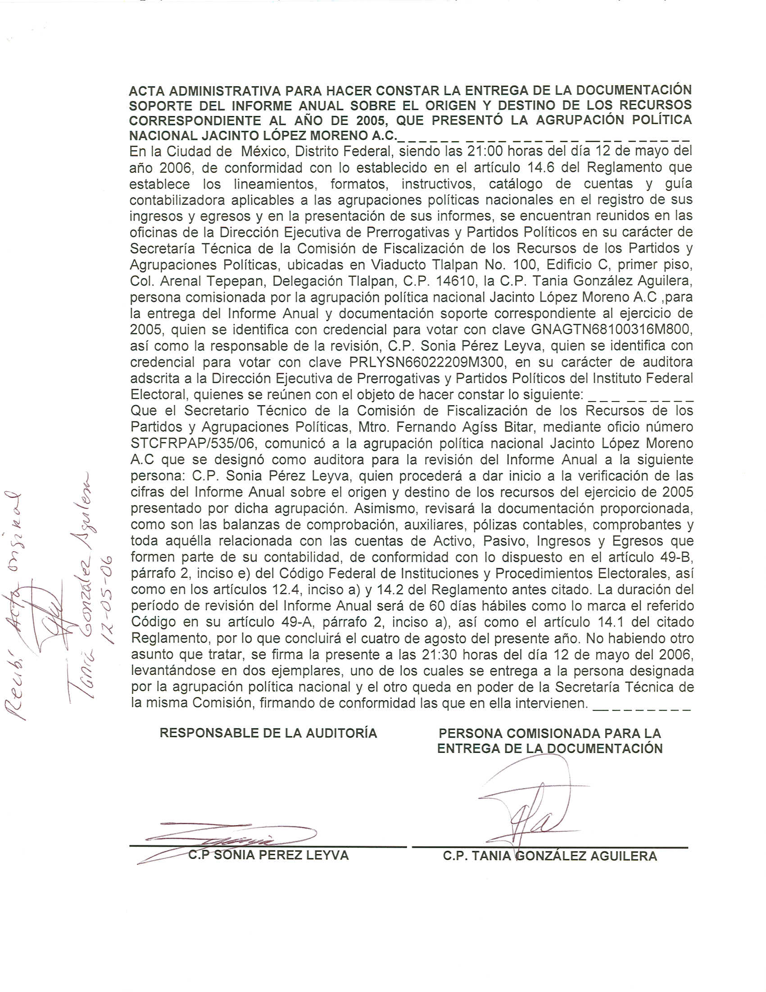

Anexo 2
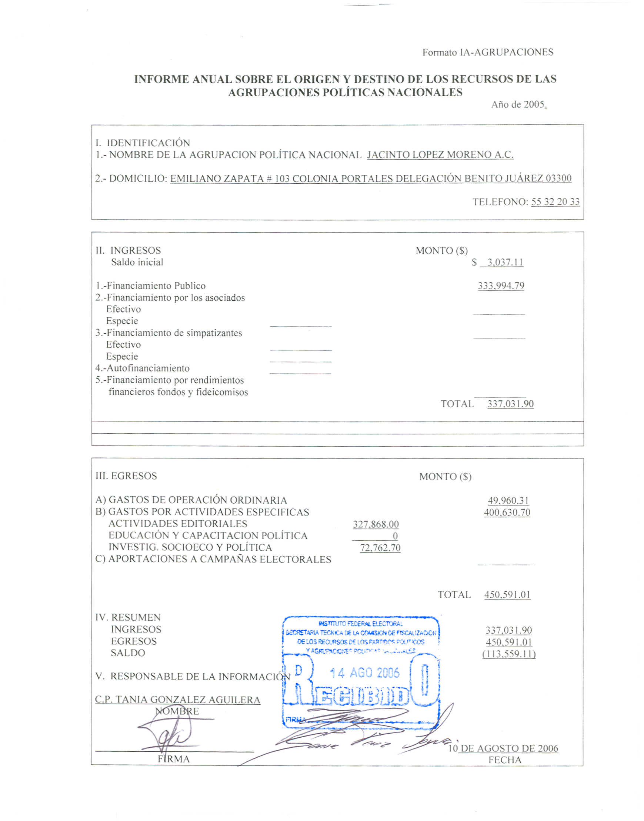
Anexo 3
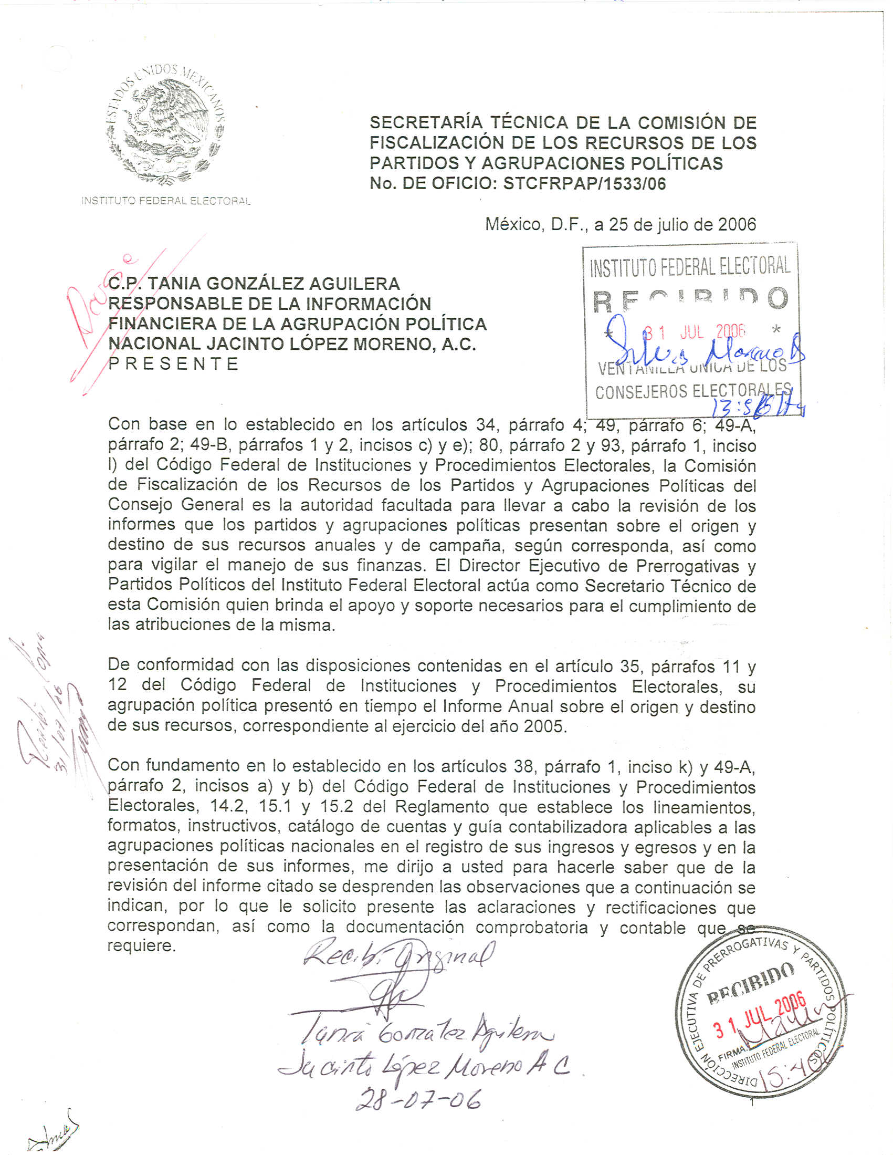

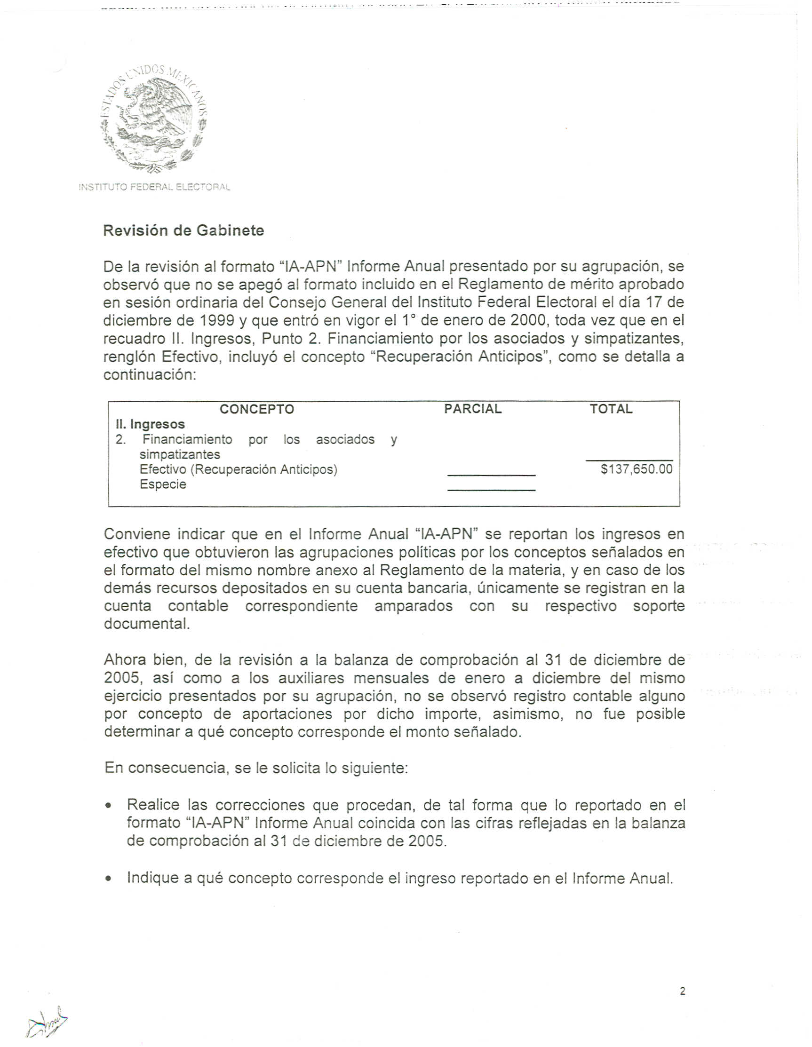

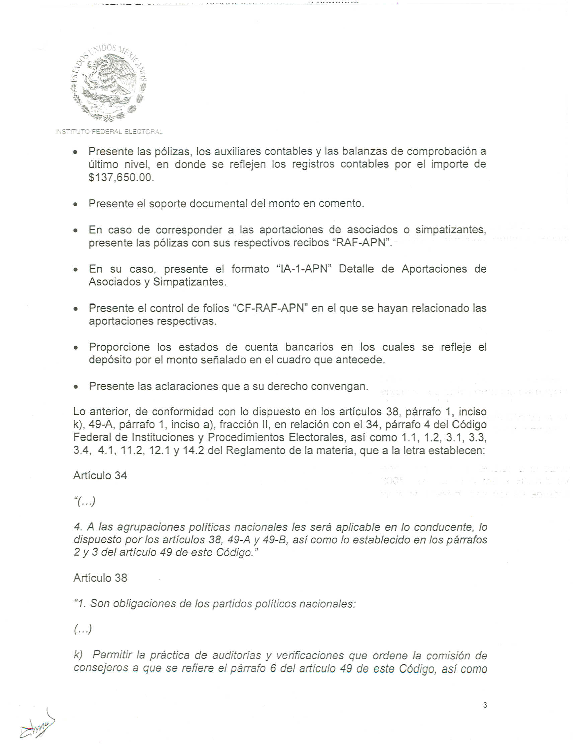
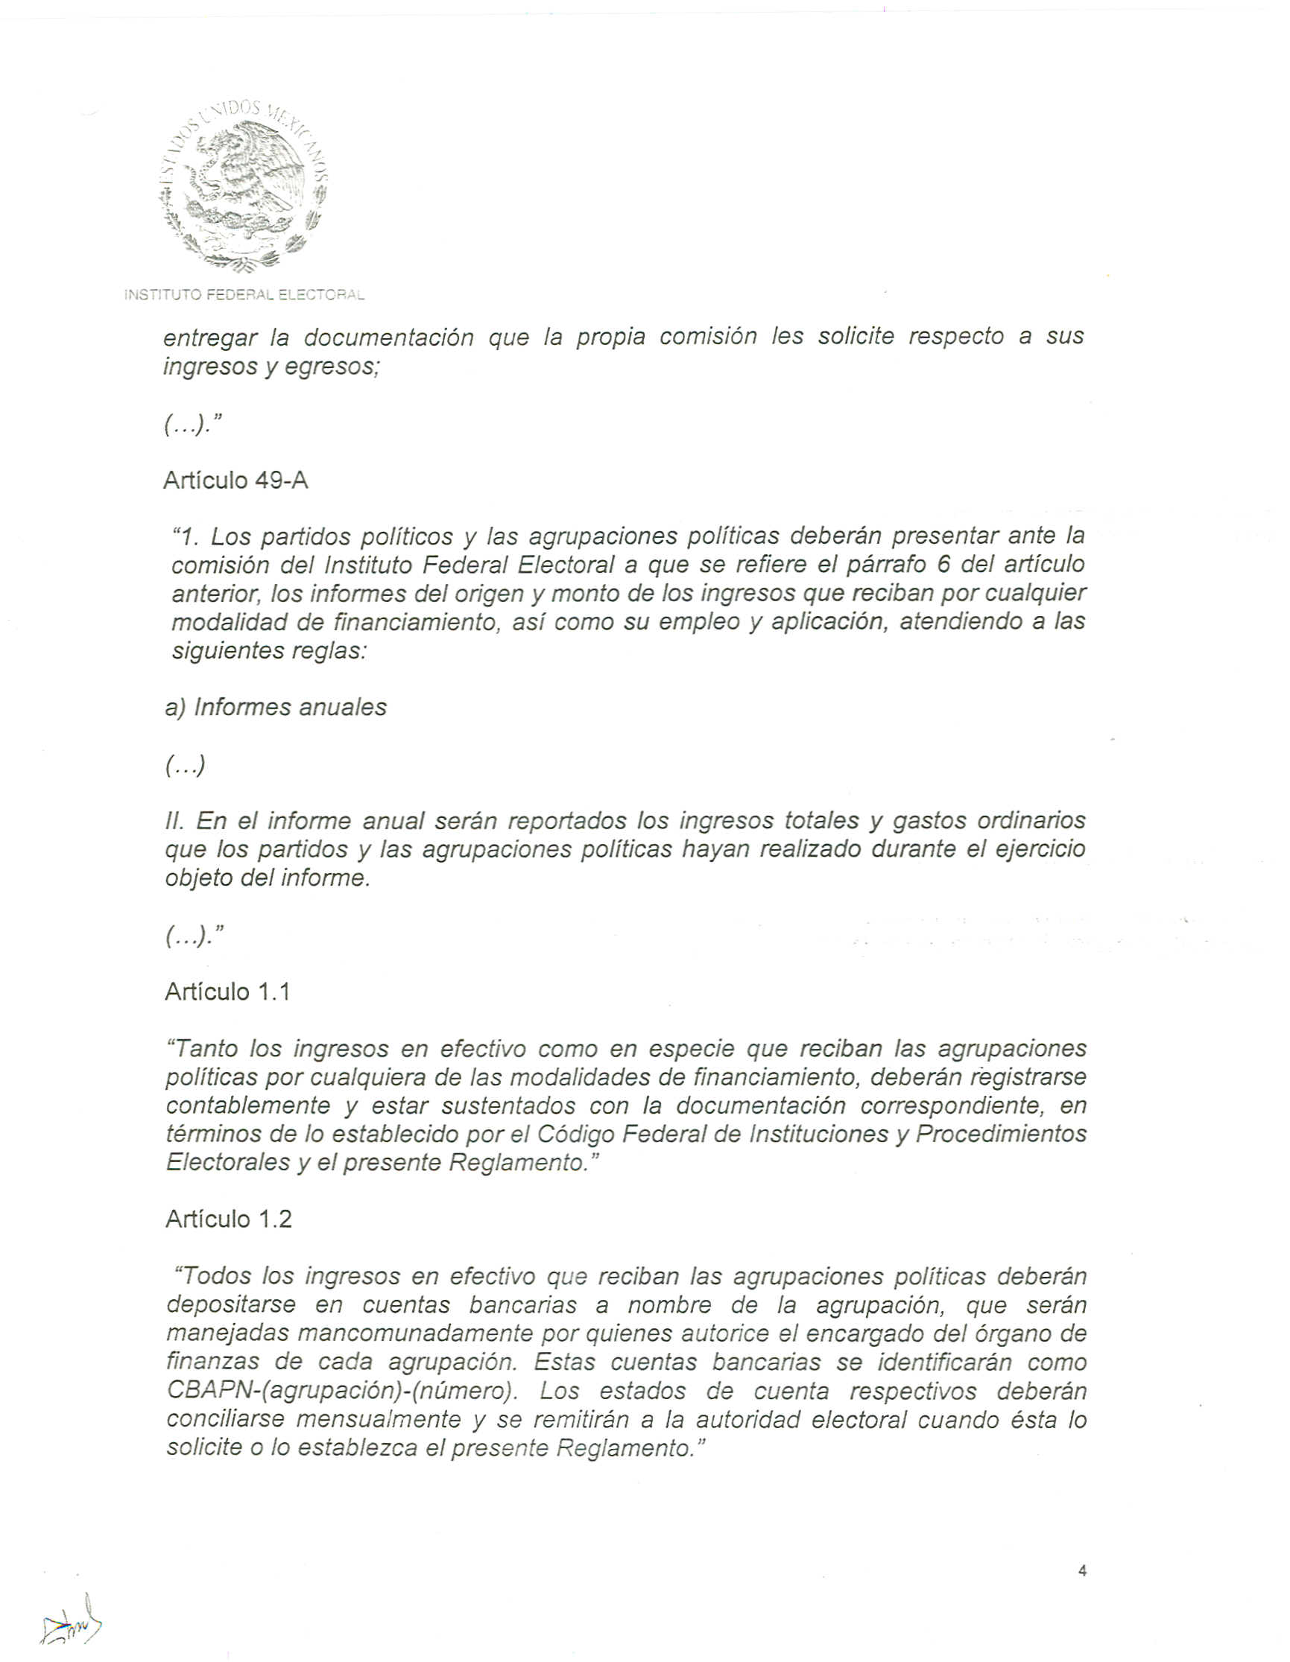

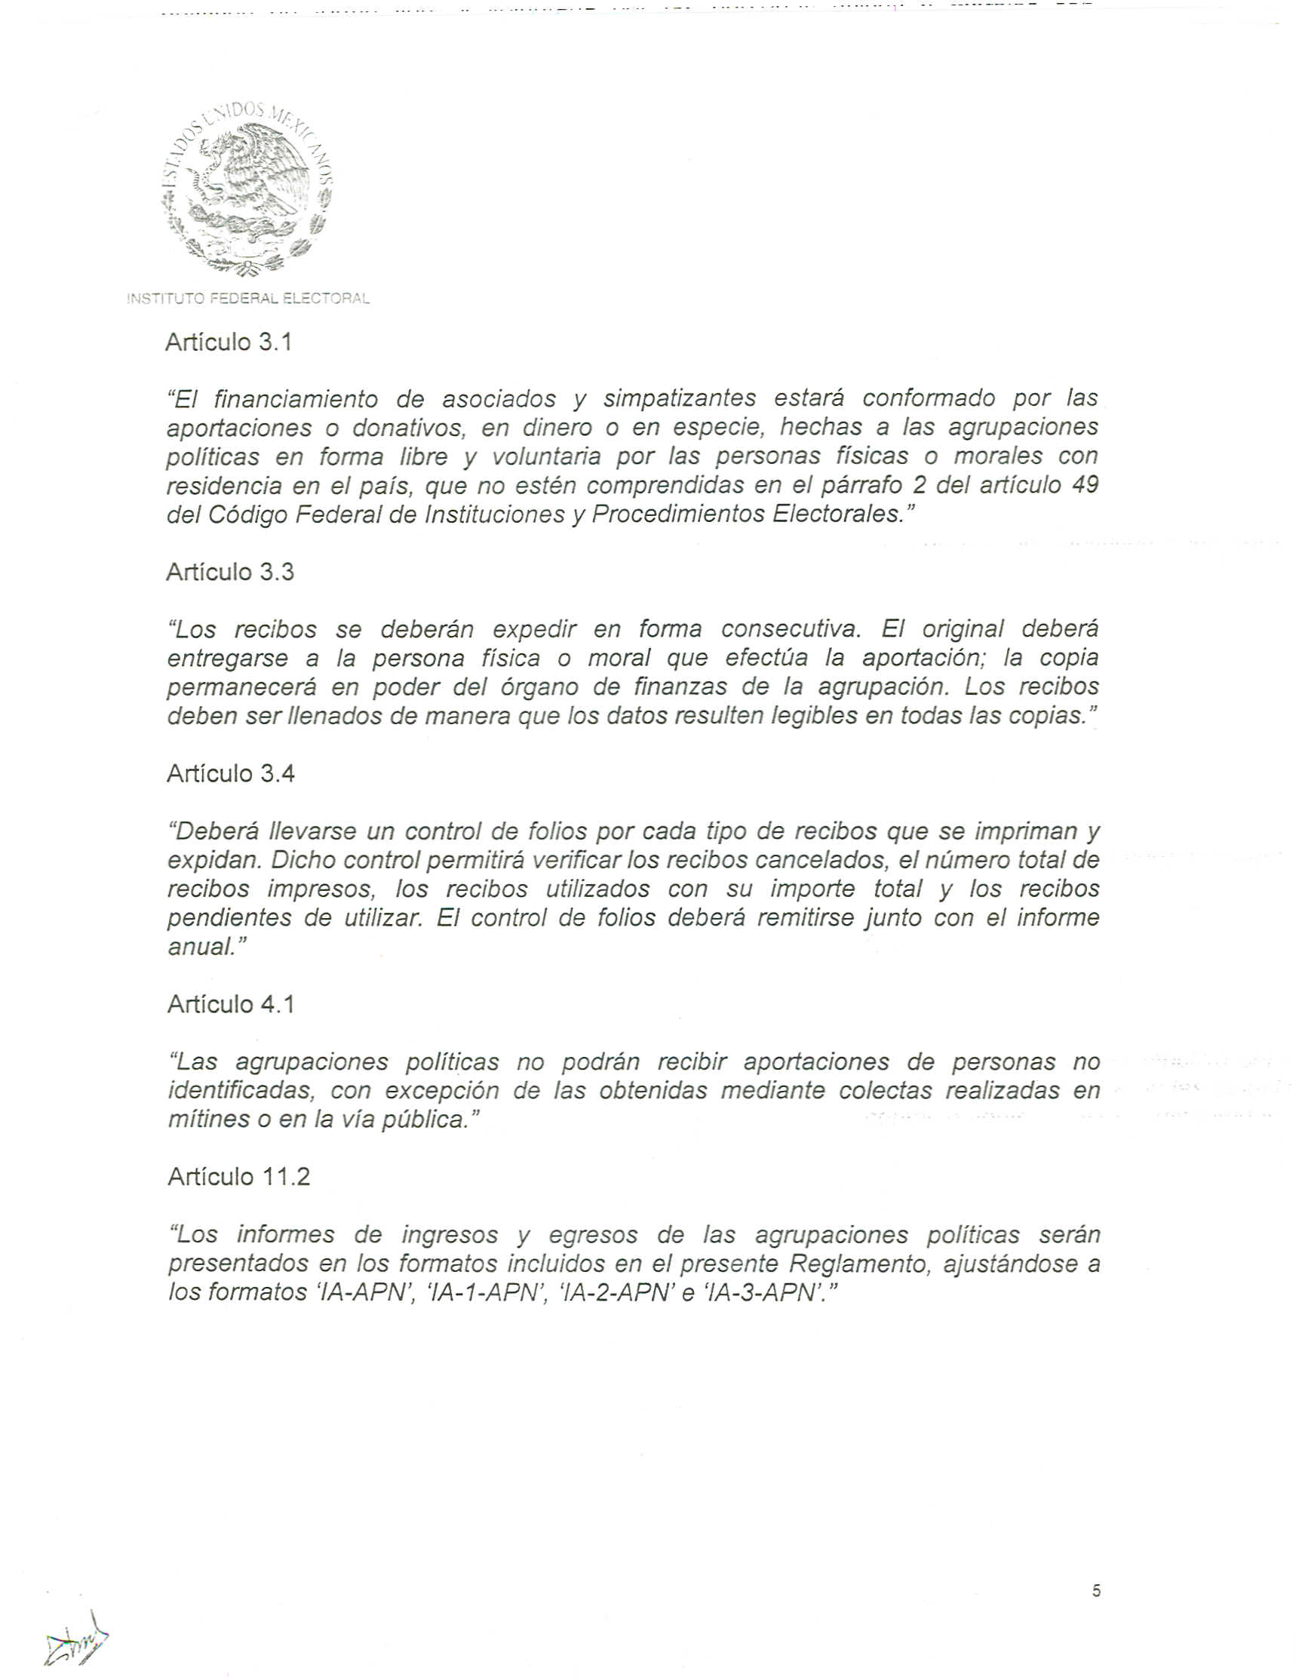

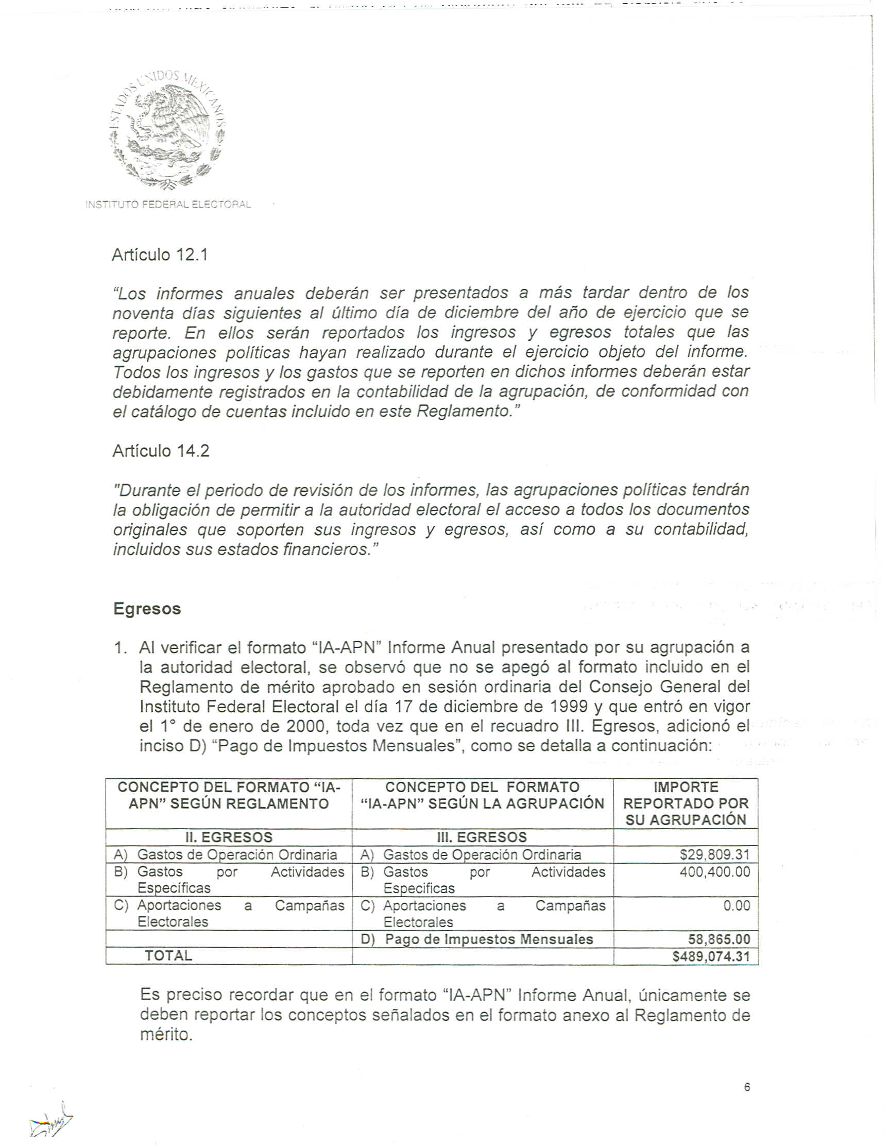

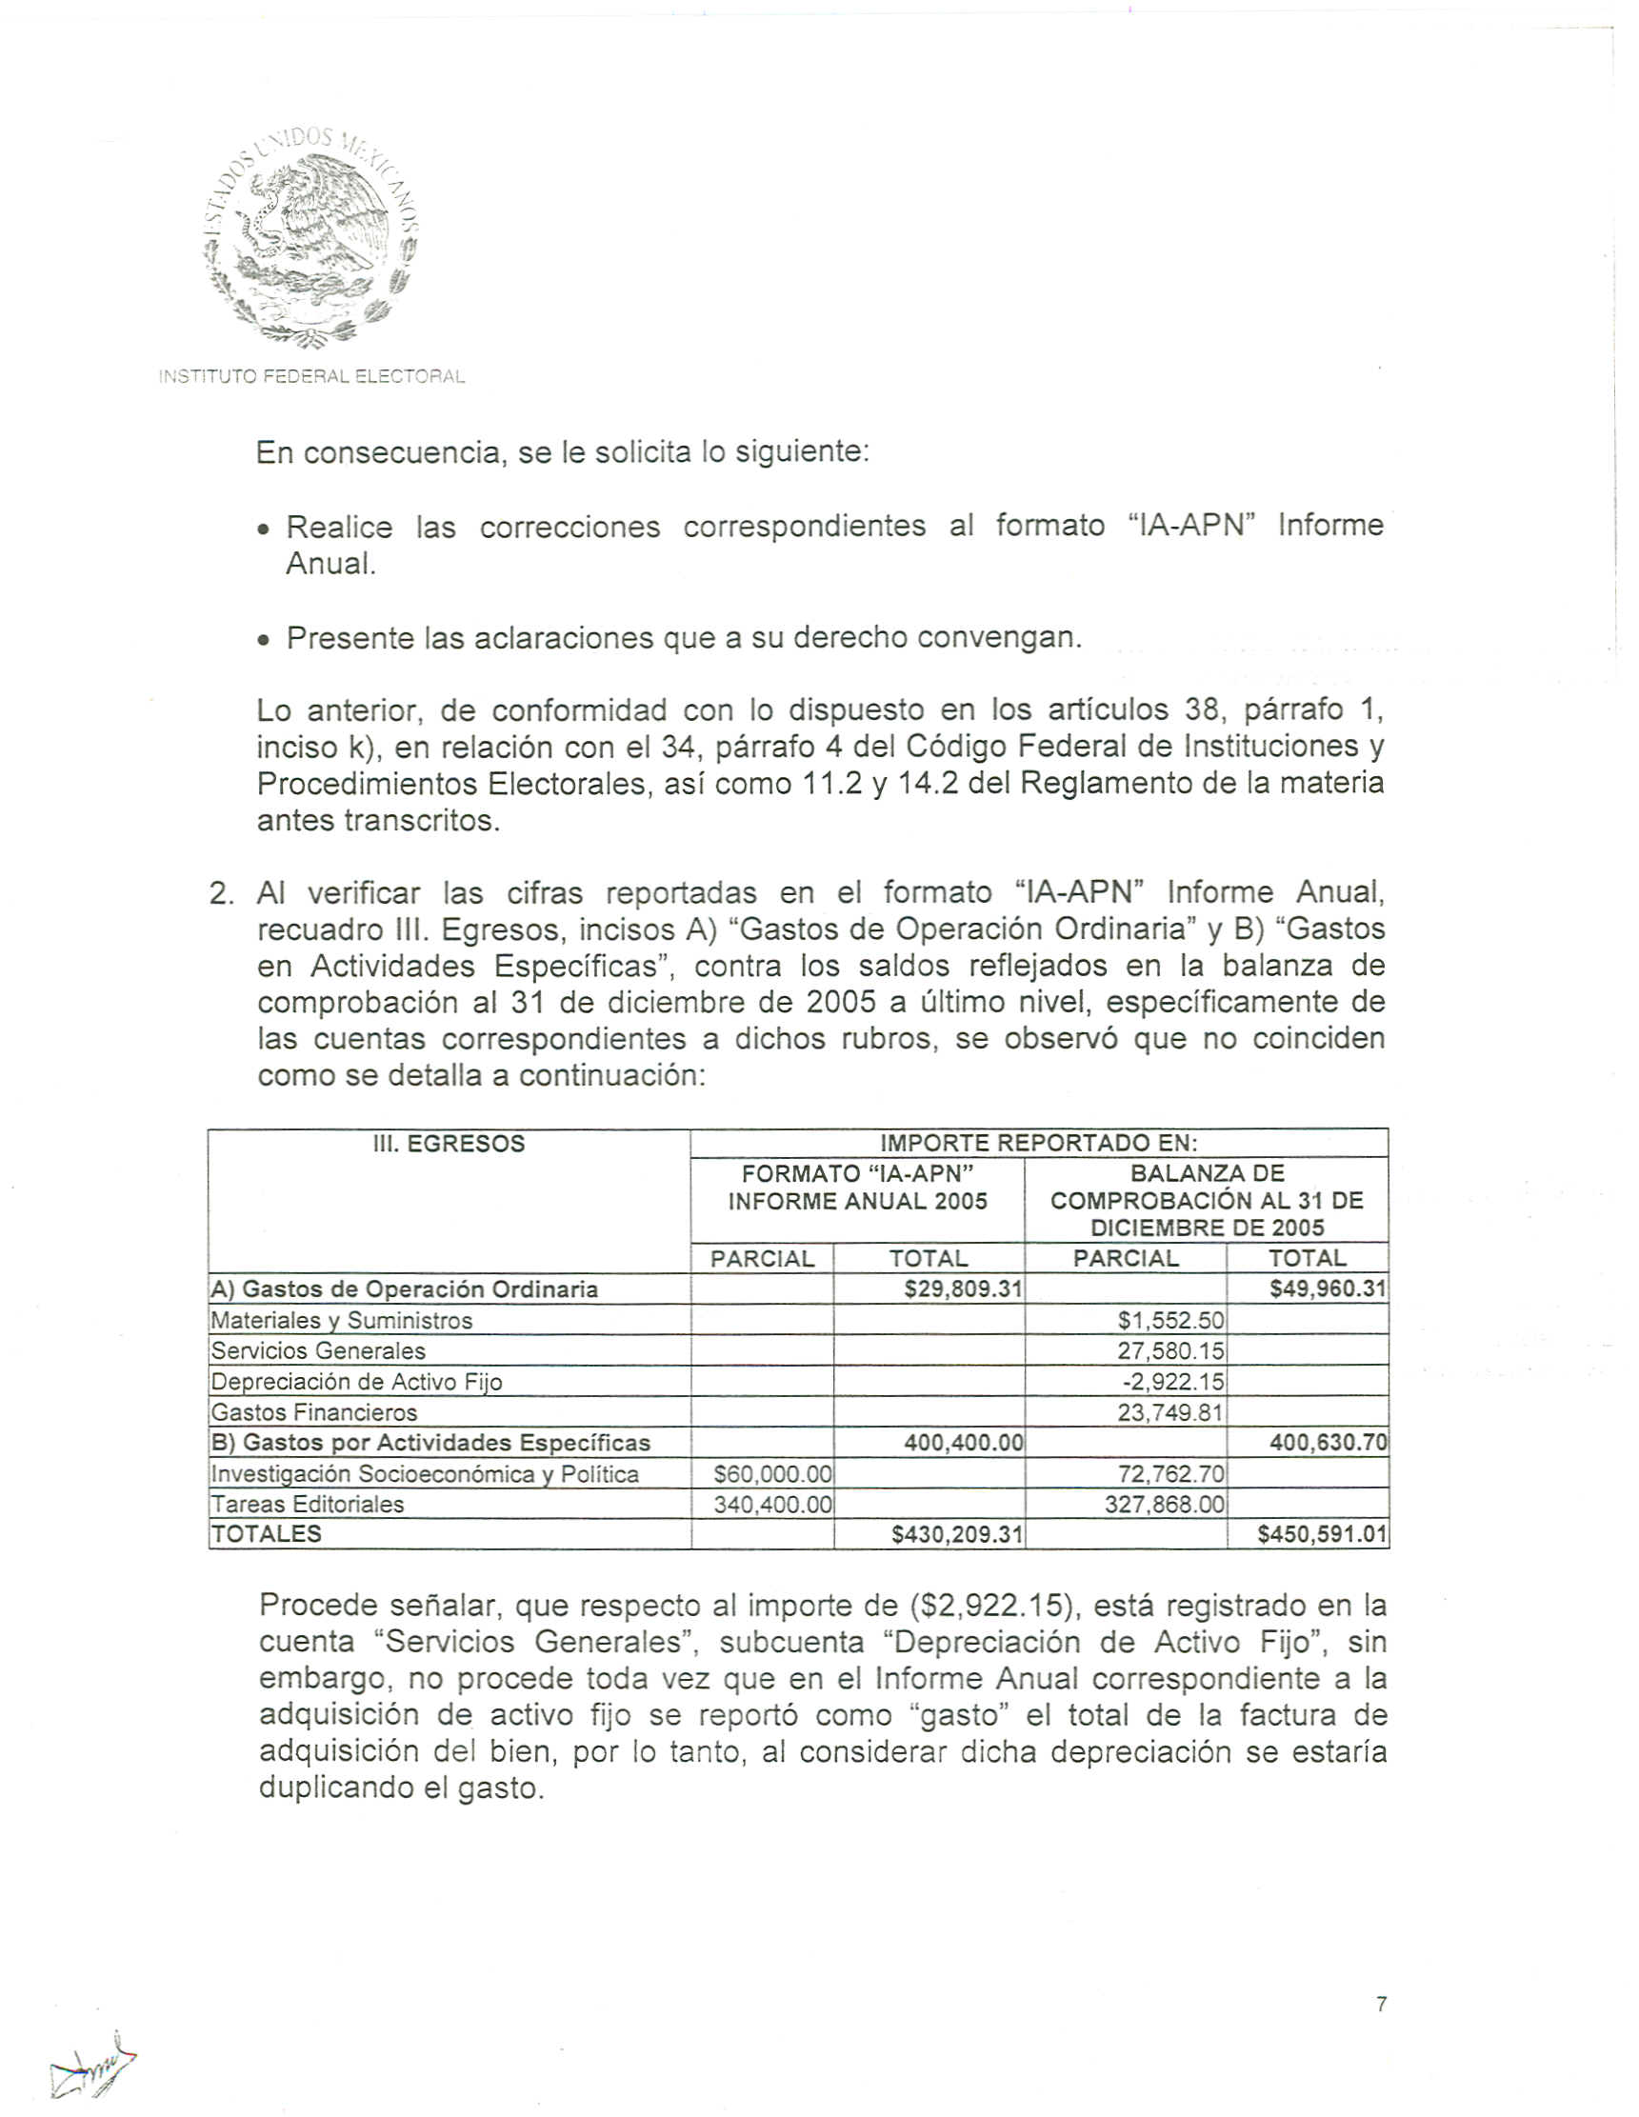

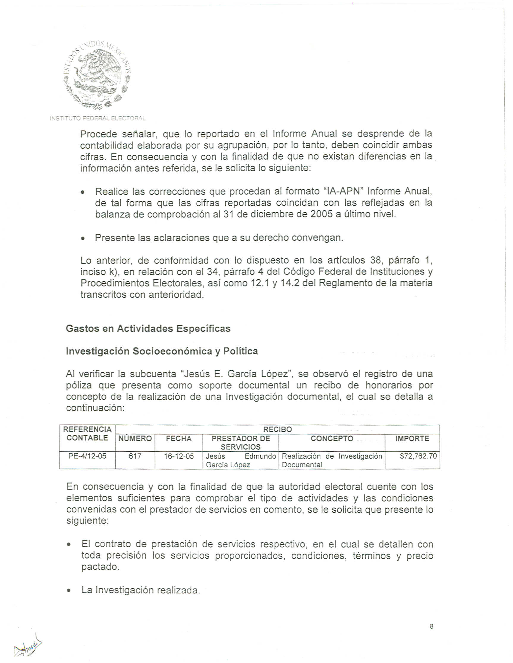

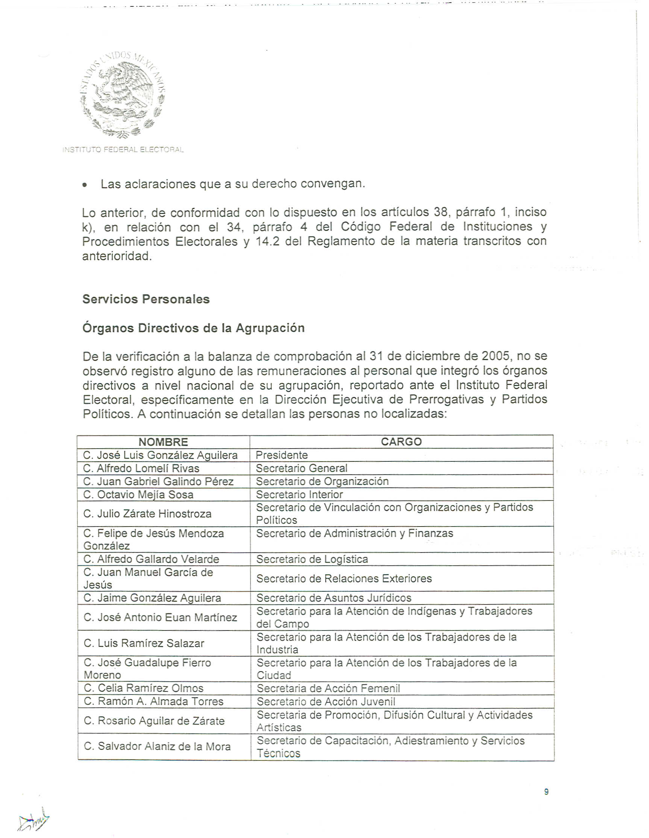

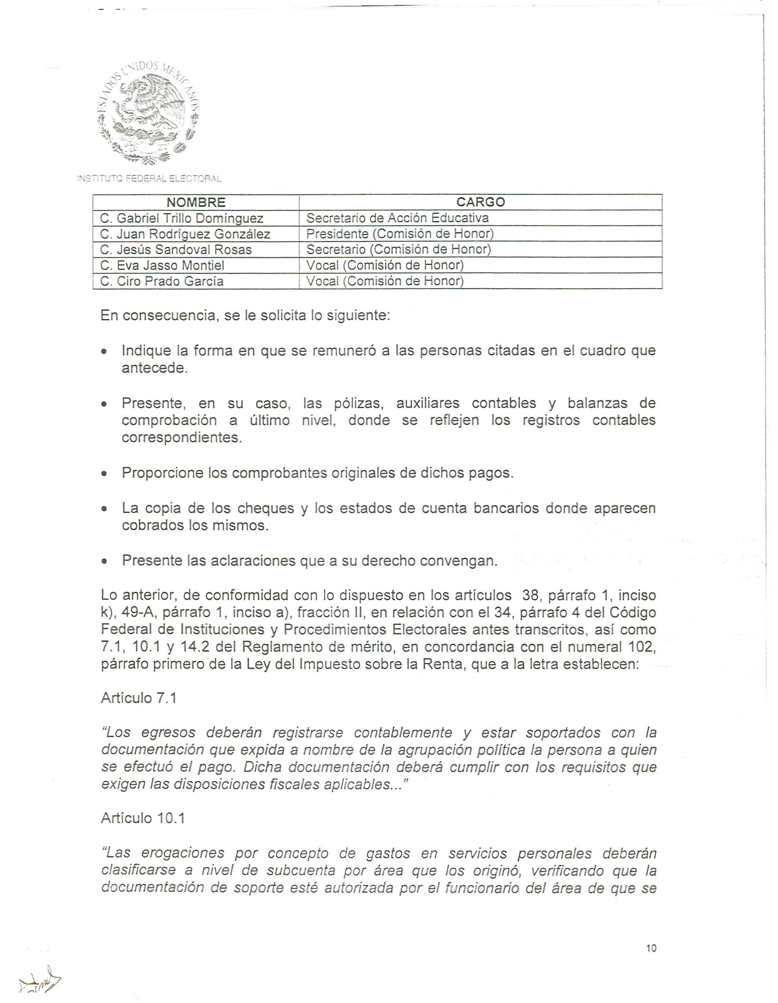

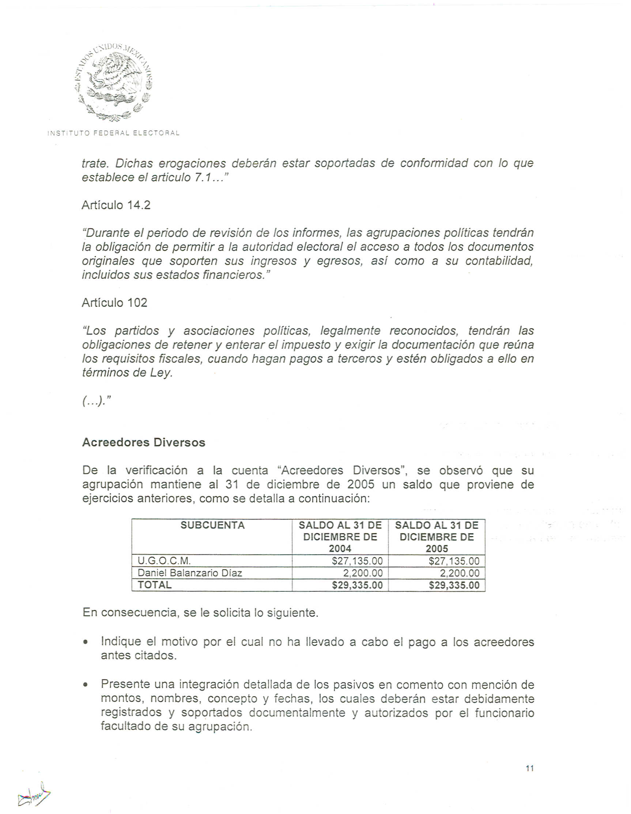

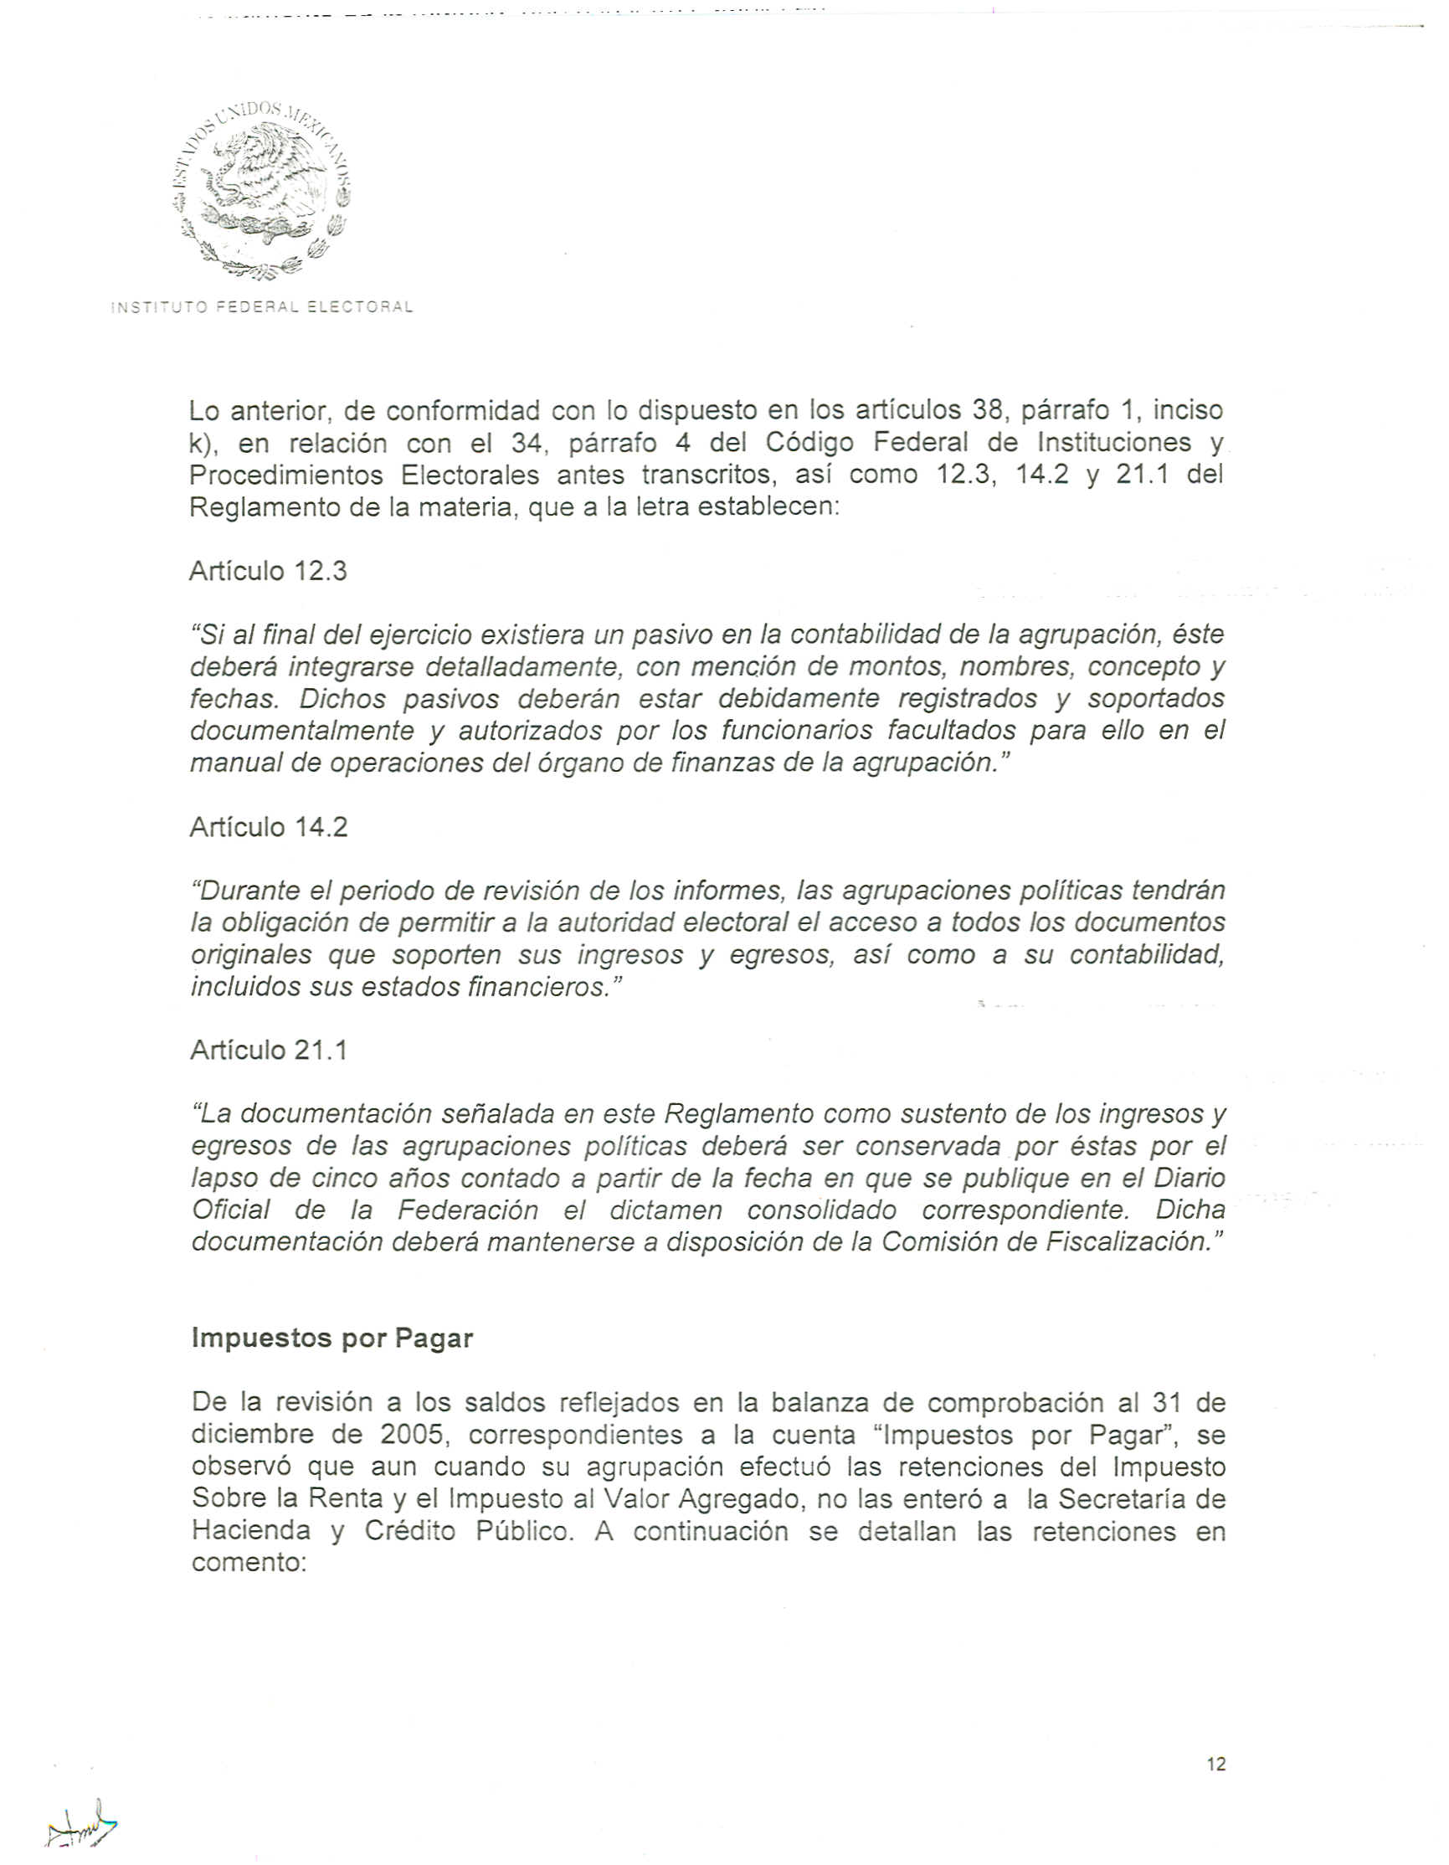

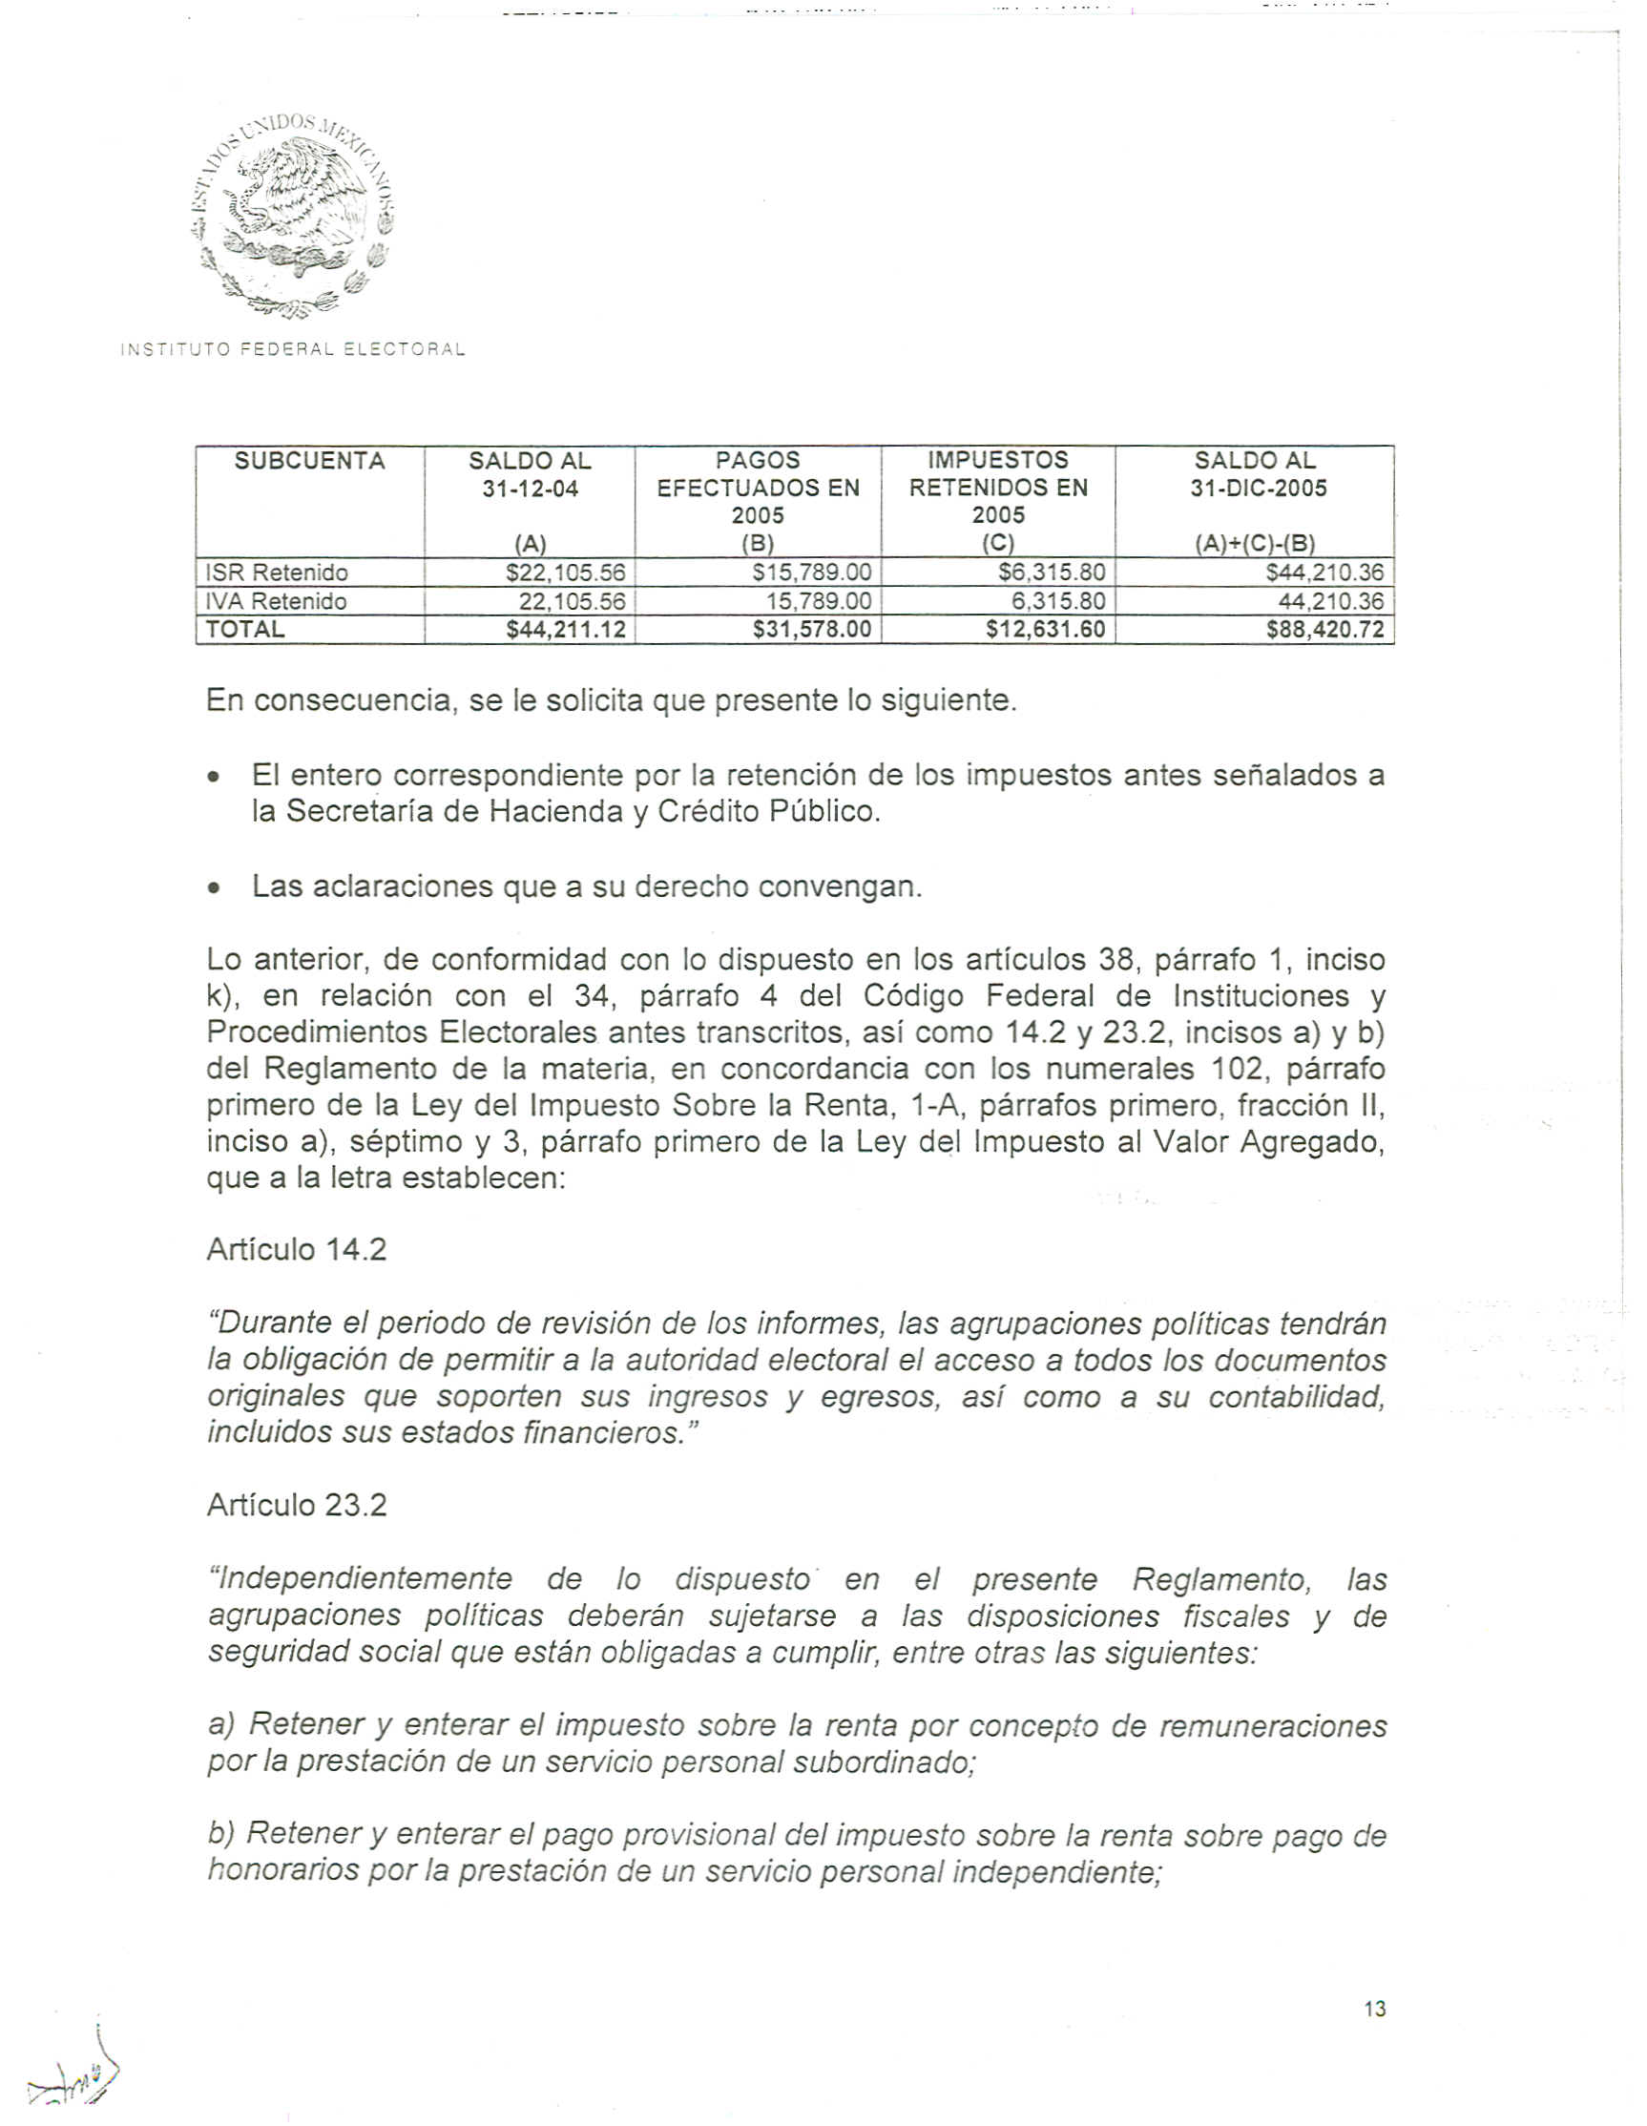

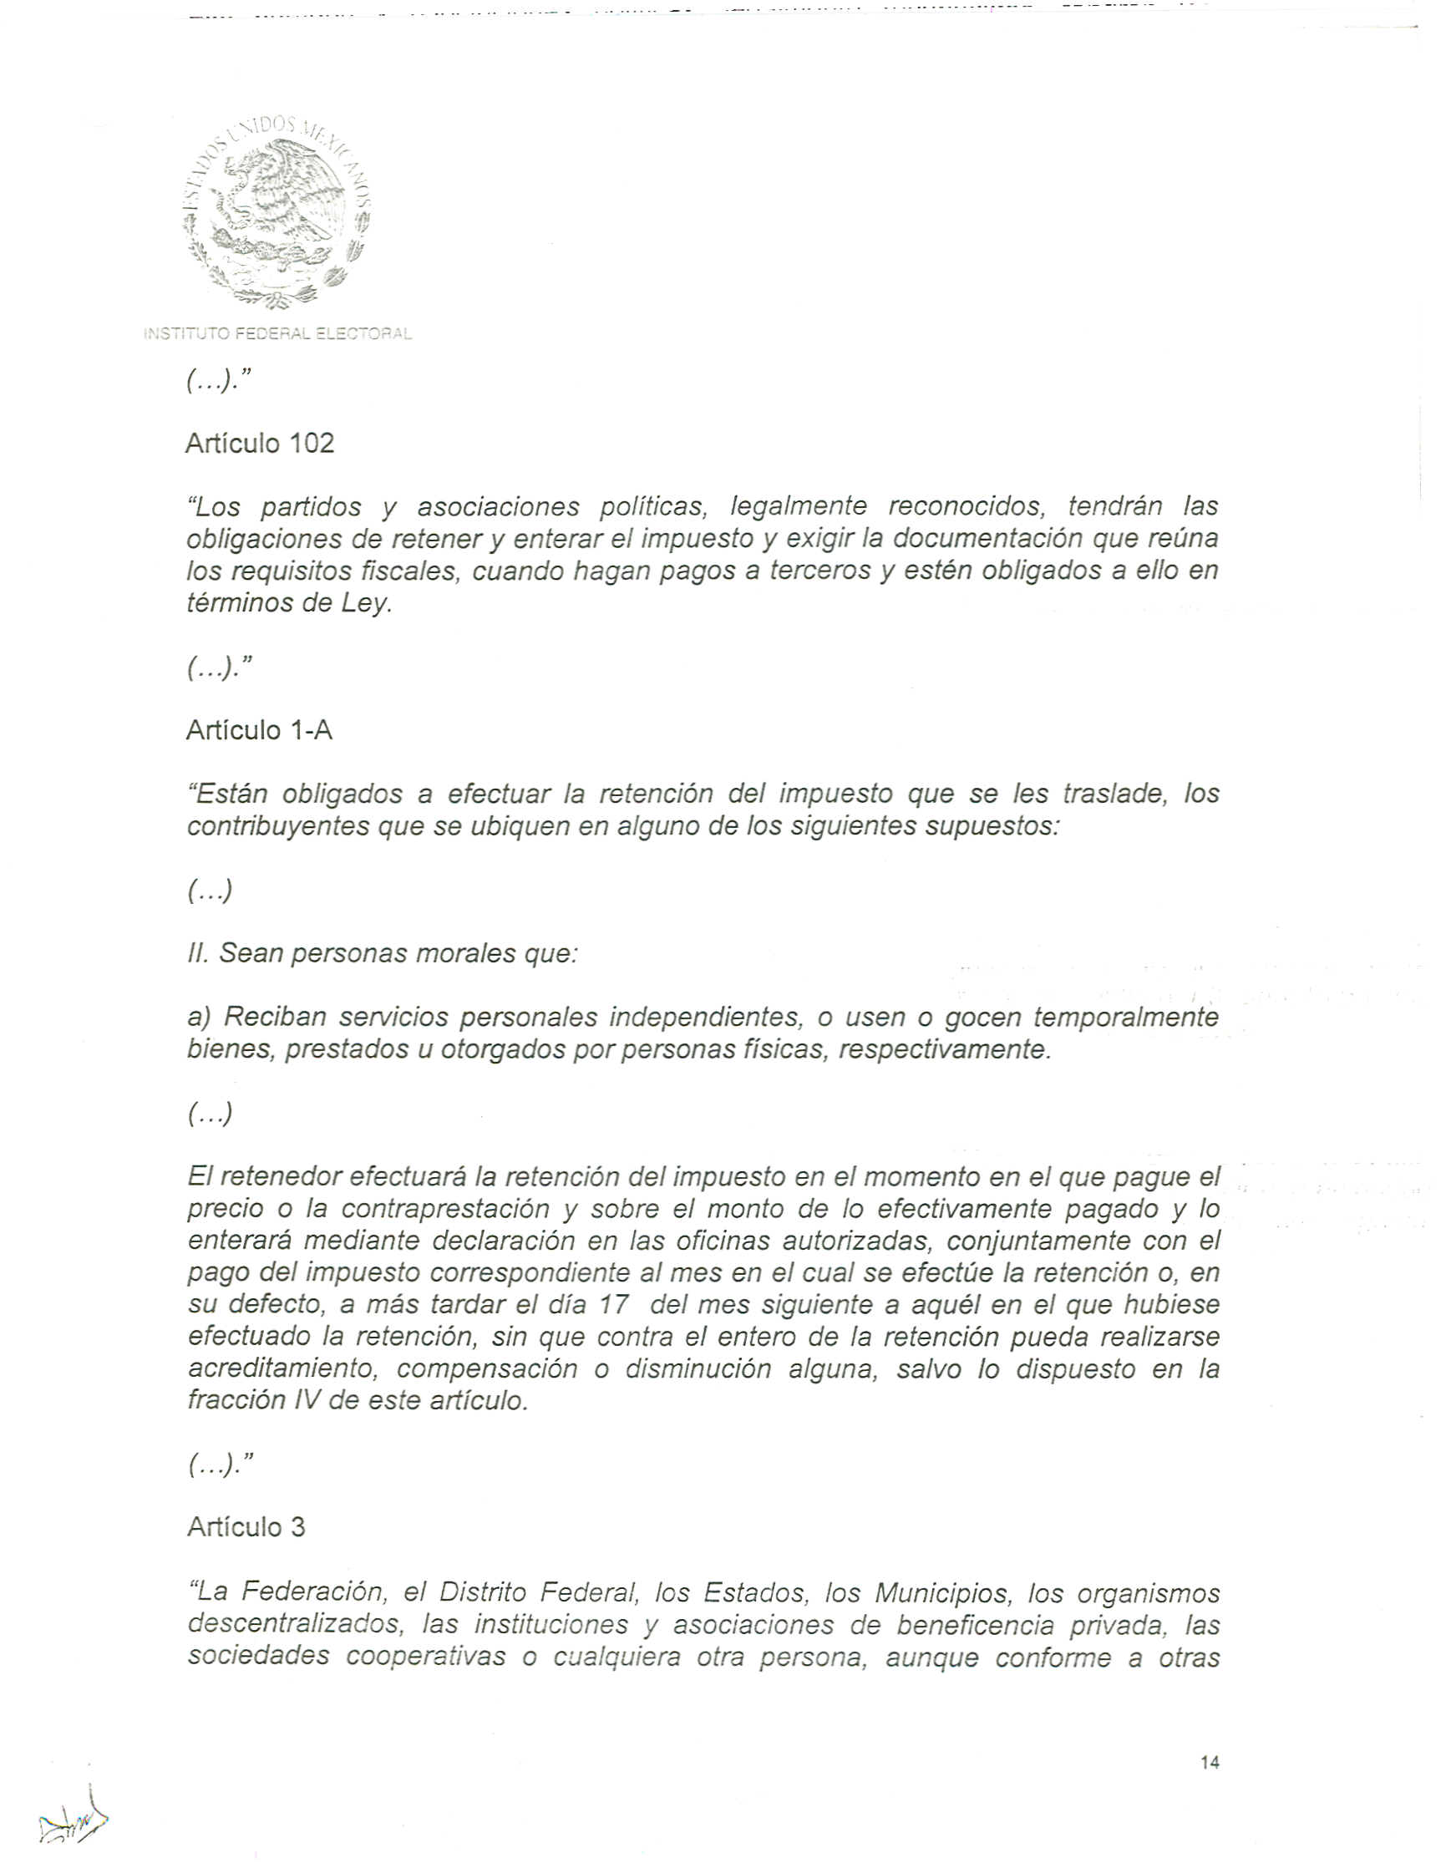

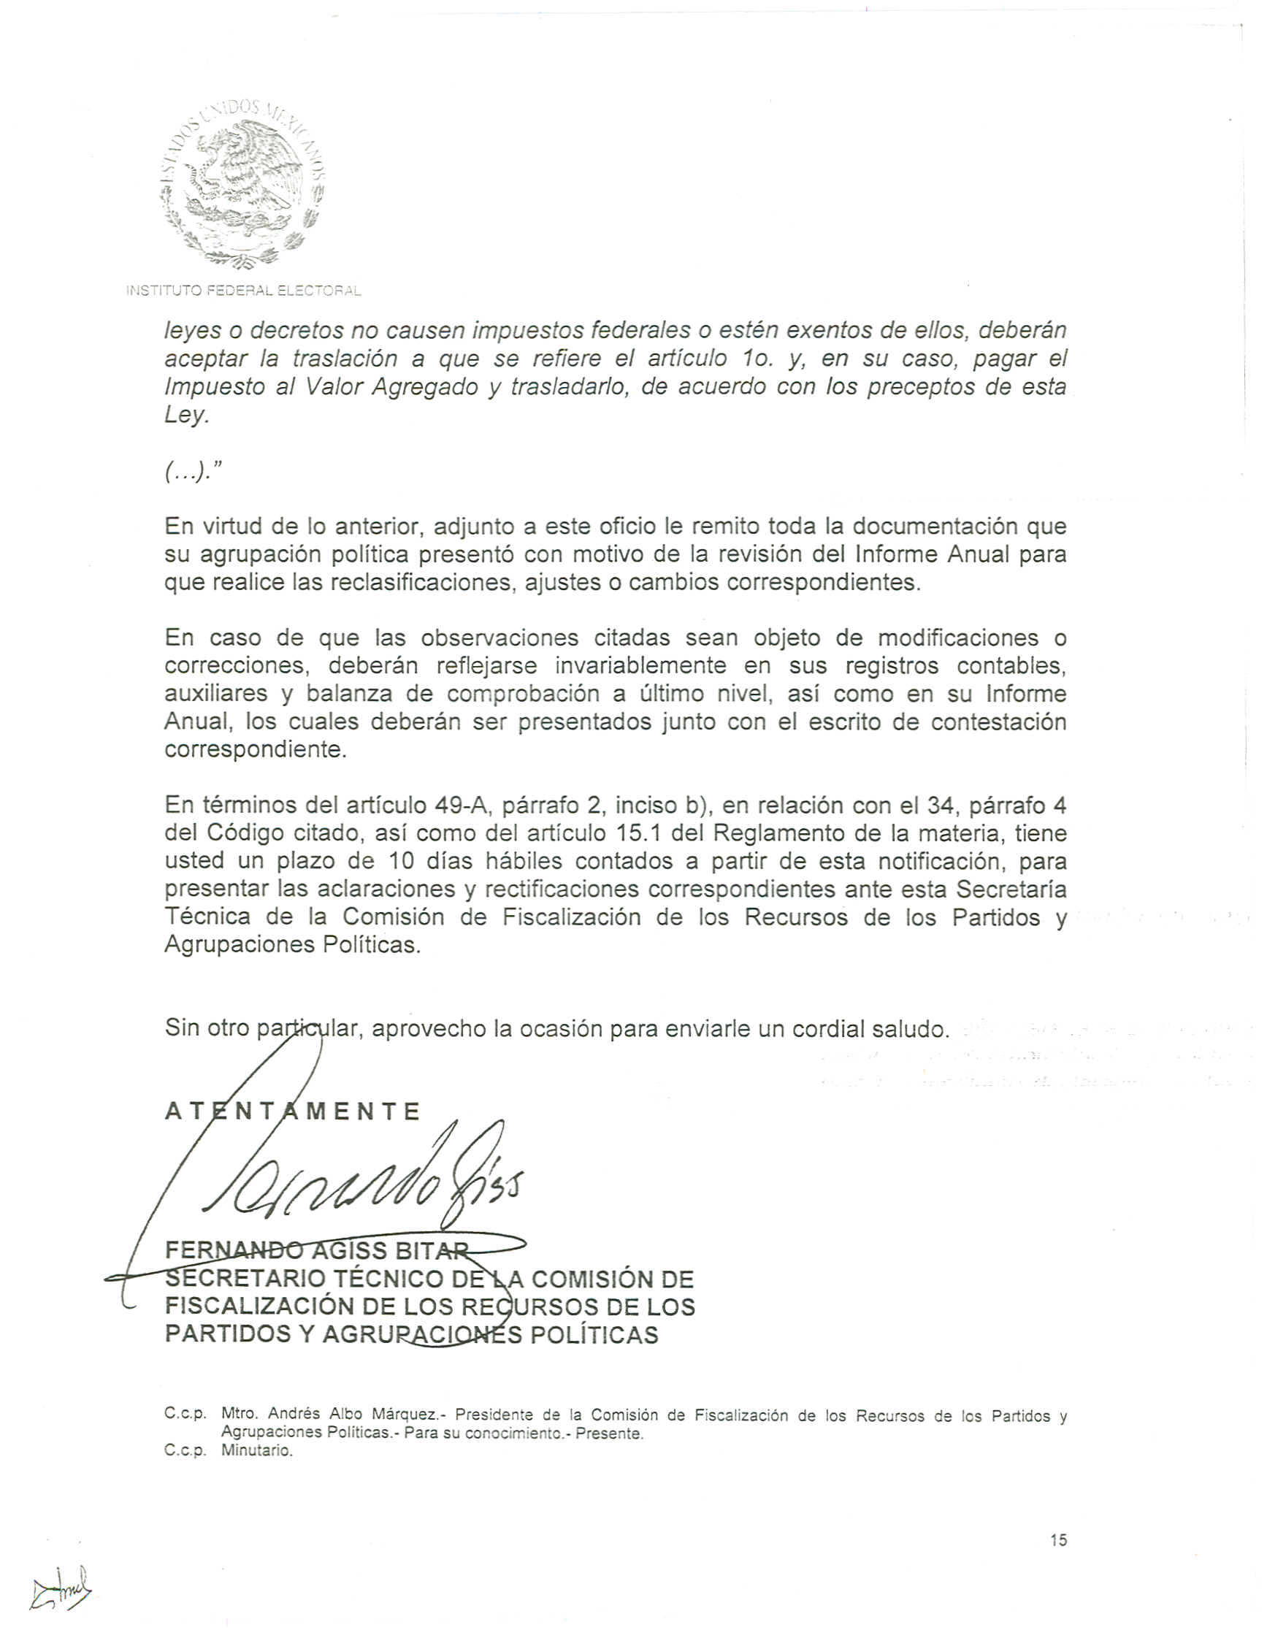
Anexo 4
